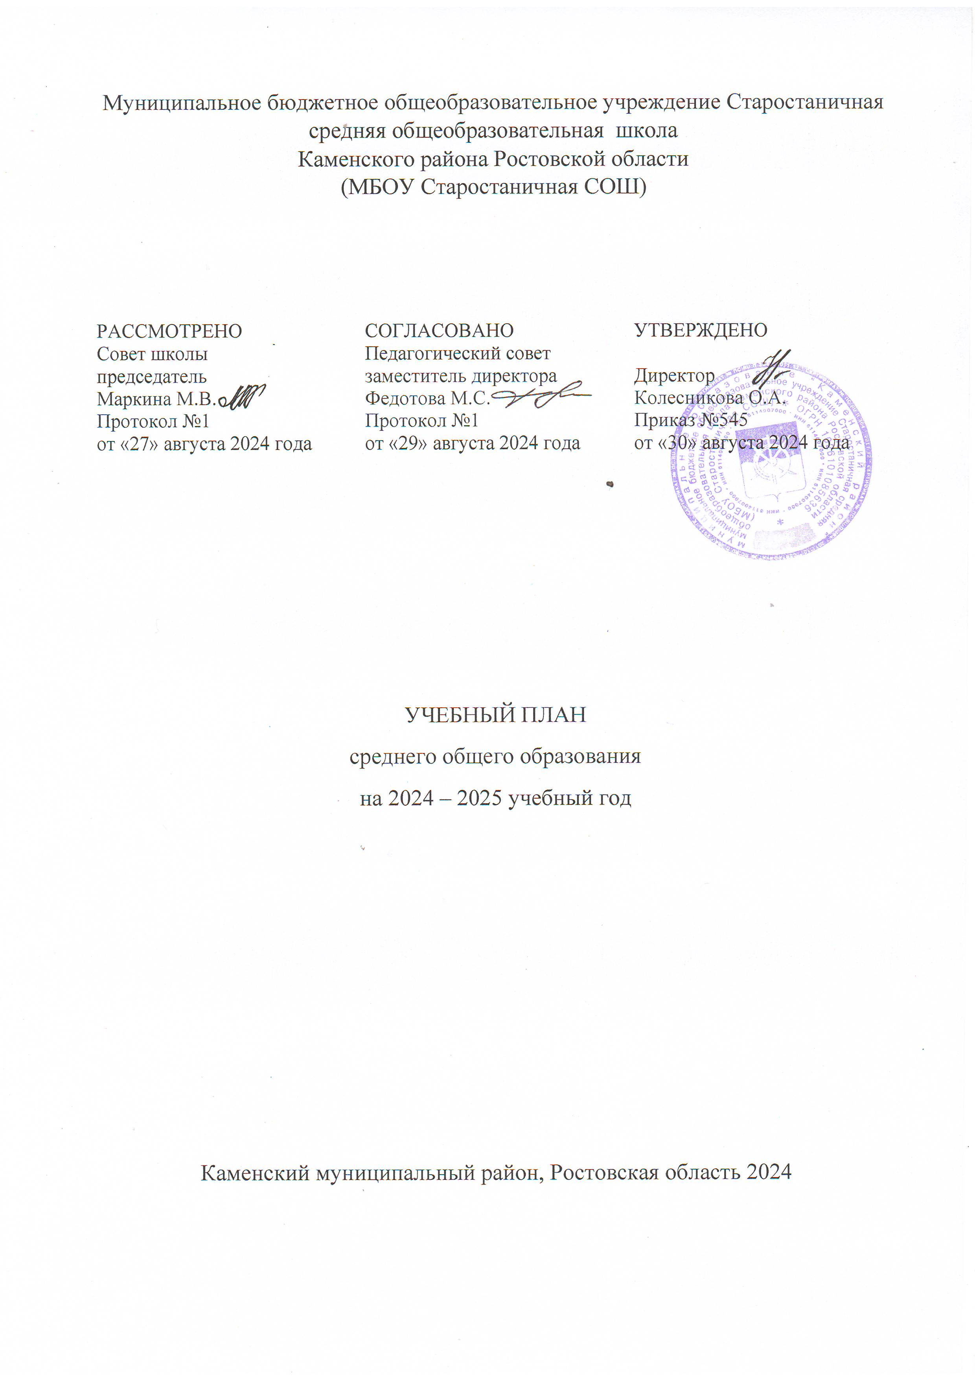

ПОЯСНИТЕЛЬНАЯ ЗАПИСКА

Учебный план среднего общего образования муниципальное бюджетное общеобразовательное учреждение Старостаничная средняя общеобразовательная школа Каменского района Ростовской области(далее - учебный план) для 10-11 классов, реализующихосновную образовательную программу среднего общего образования, соответствующую ФГОС СОО (Приказ Министерства просвещения Российской Федерации от 12.08.2022 № 732 «О внесении изменений в федеральный государственный образовательный стандарт среднего общего образования»), фиксирует общий объём нагрузки, максимальный объём аудиторной нагрузки обучающихся, состав и структуру предметных областей, распределяет учебное время, отводимое на их освоение по классам и учебным предметам.

Учебный план является частью образовательной программы муниципального бюджетного общеобразовательного учреждения Старостаничной средней общеобразовательной школы Каменского района Ростовской области, разработанной в соответствии с ФГОС среднегообщего образования, с учетом Федеральной образовательнойпрограммойсреднего общего образования, и обеспечивает выполнениесанитарно-эпидемиологических требований СП 2.4.3648-20 игигиенических нормативов и требований СанПиН 1.2.3685-21.

Учебный год в муниципальном бюджетном общеобразовательном учреждении Старостаничной средней общеобразовательной школе Каменского района Ростовской области начинается 02.09.2024и заканчивается 26.05.2025 (в соответствии с пунктом 168 132.4 ФОП СОО для обучающихся 11 классов окончание учебного года определяется ежегодно в соответствии с расписанием итоговой аттестации.

Продолжительность учебного года в 10-11 классах составляет 34 учебные недели.

Учебные занятия для учащихся 10-11 классов проводятся по5-ти дневной учебной неделе.

Максимальный объем аудиторной нагрузки обучающихся в неделю составляет в 10 классе – 34 часа, в 11 классе – 34 часа. .

Учебный план состоит из двух частей — обязательной части и части, формируемой участниками образовательных отношений. Обязательная часть учебного плана определяет состав учебных предметов обязательных предметных областей.

Часть учебного плана, формируемая участниками образовательных отношений, обеспечивает реализацию индивидуальных потребностей обучающихся. Время, отводимое на данную часть учебного плана внутри максимально допустимой недельной нагрузки обучающихся, может быть использовано: на проведение учебных занятий, обеспечивающих различные интересы обучающихся.

В муниципальном бюджетном общеобразовательном учреждении Старостаничной средней общеобразовательной школе Каменского района Ростовской области языком обучения является русский язык.

При изучении предметов иностранный язык, информатика осуществляется деление учащихся на подгруппы (деление проводится при наличие в классе не менее 20 обучающихся).

Промежуточная аттестация–процедура, проводимая с целью оценки качества освоения обучающимися части содержания (полугодовое оценивание) или всего объема учебной дисциплины за учебный год (годовое оценивание).

Промежуточная/годовая аттестация обучающихся за полугодие осуществляется в соответствии с календарным учебнымграфиком.

Все предметы обязательной части учебного плана и предметы из части, формируемой участниками образовательных отношений оцениваются по итогам полугодия и года.

Промежуточнаяаттестация проходит на последней учебной неделе четверти. Формы и порядок проведения промежуточной аттестации определяются «Положением о формах, периодичности и порядке  
текущего контроля успеваемости и промежуточной аттестации обучающихся муниципального бюджетного общеобразовательного учреждения Старостаничной средней общеобразовательной школы Каменского района Ростовской области.

Освоение основной образовательной программы среднего общего образования завершается итоговой аттестацией.

Нормативный срок освоения основной образовательной программы среднего общего образования составляет 2 года.

УЧЕБНЫЙ ПЛАН

муниципального бюджетного общеобразовательного учреждения

Старостаничной средней общеобразовательной школы Каменского района Ростовской области

10 класса социально-экономического профиля

|  |  |  |
| --- | --- | --- |
| **Предметная область** | **Учебный предмет/курс** | **Количество часов в неделю** |
| **10а** |
| **Обязательная часть** | | |
| Русский язык и литература | Русский язык | 2 |
| Литература | 3 |
| Иностранные языки | Иностранный язык | 3 |
| Математика и информатика | Алгебра (углубленный уровень) | 4 |
| Геометрия (углубленный уровень) | 3 |
| Вероятность и статистика (углубленный уровень) | 1 |
| Информатика | 1 |
| Общественно-научные предметы | История | 2 |
| Обществознание (углубленный уровень) | 4 |
| География | 1 |
| Естественно-научные предметы | Физика | 2 |
| Химия | 1 |
| Биология | 1 |
| Физическая культура | Физическая культура | 3 |
| Основы безопасности и защиты Родины | Основы безопасности и защиты Родины | 1 |
| ----- | Индивидуальный проект | 1 |
| Итого | | 33 |
| **Часть, формируемая участниками образовательных отношений** | | |
| **Наименование учебного курса** | |  |
| Экономика | | 0.5 |
| Право | | 0.5 |
| Итого | | 1 |
| ИТОГО недельная нагрузка | | 34 |
| Количество учебных недель | | 34 |
| Всего часов в год | | 1156 |

УЧЕБНЫЙ ПЛАН

муниципального бюджетного общеобразовательного учреждения

Старостаничной средней общеобразовательной школы Каменского района Ростовской области

10-11 класса универсального профиля

|  |  |  |  |
| --- | --- | --- | --- |
| **Предметная область** | **Учебный предмет/курс** | **Количество часов в неделю** | |
| **10б** | **11б** |
| **Обязательная часть** | | | |
| Русский язык и литература | Русский язык | 2 | 2 |
| Литература | 3 | 3 |
| Иностранные языки | Иностранный язык | 3 | 3 |
| Математика и информатика | Алгебра | 4 | 3 |
| Геометрия | 3 | 1 |
| Вероятность и статистика | 1 | 1 |
| Информатика | 1 | 1 |
| Общественно-научные предметы | История | 2 | 2 |
| Обществознание | 2 | 4 |
| География | 1 | 1 |
| Естественно-научные предметы | Физика | 2 | 5 |
| Химия | 1 | 1 |
| Биология | 3 | 1 |
| Физическая культура | Физическая культура | 3 | 3 |
| Основы безопасности и защиты Родины | Основы безопасности и защиты Родины | 1 | 1 |
| ----- | Индивидуальный проект | 1 | 0 |
| Итого | | 33 | 32 |
| **Часть, формируемая участниками образовательных отношений** | | | |
| **Наименование учебного курса** | |  |  |
| Экономика | | 0.5 | 0.5 |
| Право | | 0.5 | 0.5 |
| Элективный курс. Информатика в задачах | | 0 | 1 |
| Итого | | 1 | 2 |
| ИТОГО недельная нагрузка | | 34 | 34 |
| Количество учебных недель | | 34 | 34 |
| Всего часов в год | | 1156 | 1156 |

УЧЕБНЫЙ ПЛАН

муниципального бюджетного общеобразовательного учреждения

Старостаничной средней общеобразовательной школы Каменского района Ростовской области

11 класса психолого-педагогической направленности в рамках гуманитарного профиля

|  |  |  |
| --- | --- | --- |
| **Предметная область** | **Учебный предмет/курс** | **Количество часов в неделю** |
| **11а** |
|  | |  |
| Русский язык и литература | Русский язык | 2 |
| Литература | 3 |
| Иностранные языки | Иностранный язык | 3 |
| Математика и информатика | Алгебра | 3 |
| Геометрия | 1 |
| Вероятность и статистика | 1 |
| Информатика | 1 |
| Общественно-научные предметы | История (углубленный уровень) | 4 |
| Обществознание (углубленный уровень) | 4 |
| География | 1 |
| Естественно-научные предметы | Физика | 2 |
| Химия | 1 |
| Биология | 1 |
| Физическая культура | Физическая культура | 3 |
| Основы безопасности и защиты Родины | Основы безопасности и защиты Родины | 1 |
| ----- | Индивидуальный проект | 0 |
| Итого | | 31 |
| **Часть, формируемая участниками образовательных отношений** | |  |
| **Наименование учебного курса** | |  |
| Основы педагогики | | 0.5 |
| Основы психологии | | 0.5 |
| Педагогическая практика | | 1 |
| Элективный курс. Информатика в задачах | | 1 |
| Итого | | 3 |
| ИТОГО недельная нагрузка | | 34 |
| Количество учебных недель | | 34 |
| Всего часов в год | | 1156 |

**План внеурочной деятельности (недельный)**

муниципальное бюджетное общеобразовательное учреждение Старостаничная средняя общеобразовательная школа

Каменского района Ростовской области

|  |  |  |  |  |
| --- | --- | --- | --- | --- |
| **Учебные курсы** | **Количество часов**  **в неделю** | **Количество часов**  **в неделю** | **Количество часов**  **в неделю** | **Количество часов**  **в неделю** |
| **10а** | **10б** | **11а** | **11б** |
| Разговоры о важном | 1 | 1 | 1 | 1 |
| Россия-мои горизонты | 1 | 1 | 1 | 1 |
| Формирование читательской грамотности | 0 | 0 | 1 | 0 |
| Я-волонтер | 0 | 0 | 1 | 1 |
| ИТОГО недельная нагрузка | 2 | 2 | 4 | 3 |